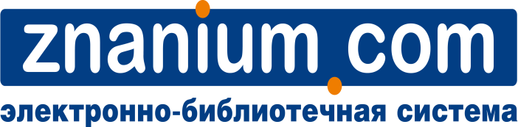
15.02.2019 г.
10.00 по московскому времени.
Вебинар: «Вебинар-интервью с главным редактором НИЦ ИНФРА-М Прудниковым Владимиром Михайловичем».

Регистрационная форма

Название уч. зав. | Представитель | Контакты (адрес почты, телефон)

Заполненную форму просьба направить на адрес: fedotova_nm@infra-m.ru
Доп. справки по тел.:
Тел: 8 (495) 280-33-86, доб. 252.
Наталья Федотова

